עזרה לזולת

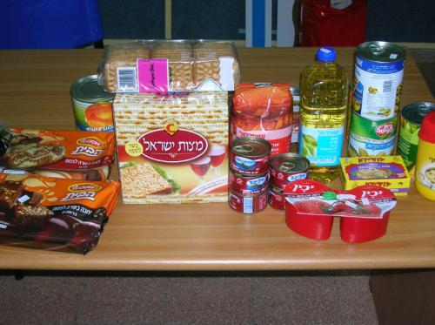
תלמידי תיכון רבין מבאר שבע תרמו לרווחתן של משפחות נזקקות לקראת ליל הסדר. זו לא פעם ראשונה שהם נרתמים לסייע לקהילה
המשלוחים שאספו תלמידי כיתות ז'-י' לקראת הפסח מתוך אתר ביה"ס

תלמידי בית הספר המקיף על שם רבין בבאר שבע, קיימו כמיטב המסורת את מבצע ההתרמה השנתי. זה היה לפני חג הפסח, כשתלמידי כיתות ז' עד י"ב אספו לאורך שבועיים וחצי מוצרים כשרים לפסח, כדי למוסרם למשפחות נזקקות.
הפעילות נעשתה בשיתוף עמותת "באר-שובע".
תלמידי כיתת המצוינות ז'1, עברו מידי יום במשך אותם שבועיים וחצי בכל הכיתות, ועודדו את התלמידים להביא מוצרים בעיקר סגורים, שלא מתקלקלים מהר, כמו למשל שימורים, ועוגיות כשרות לפסח.
יחיאל שטרית רכז מעורבות חברתית של בית הספר ועמד בראש המבצע מספר: "אנחנו הודענו לתלמידים שיש משפחות שזקוקות לעזרה, ותיארנו בפניהם את המצב בבאר שבע ואילו מוצרים אפשר לתרום. ההיענות הייתה מפתיעה. נציג של עמותת 'באר שובע' בא ולקח את המוצרים, אבל אחרי שלקח אותם, ילדים המשיכו להביא מוצרים, וחילקנו אותם למשפחות הנזקקות מבית הספר". יחיאל הוסיף כי בית הספר קיים שתי התרמות דומות בעבר, אחת לקראת חגי תשרי והשנייה בפורים.
בכלל, בית הספר דואג לתלמידים שידם אינה משגת, וזאת בסיוע עמותת "לקט ישראל", שדואגת להעביר לבית הספר מידי בוקר לחמניות טריות ביחד עם תוספות כגון גבינות, טונה או ממרחי שוקולד, והשרתים בבית הספר מכינים מהם כריכים שמונחים בחטיבות השונות, לנוחיותם של התלמידים.
איגור פוזין

